|  |
| --- |
| **O.A.8:** **Representar gráficamente algunos trazos, letras, signos, palabras significativas y mensajes simples legibles, utilizando diferentes recursos y soportes en situaciones auténticas.** |
| **A.E: Realizar trazos simples, ondulados y complejos** |

**GUÍA DE APRENDIZAJE NT1**

**COLABORATIVO PIE**

Nombre:_________________________________________________________________________

Curso: ______________________________ Fecha:___________________________________

**Instrucciones: Con tu dedo sigue las formas de las líneas, luego con la lápiz grafico remárcalas.**

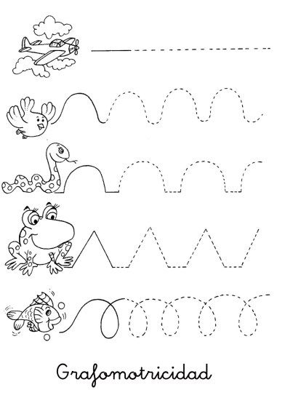

Recorre con tu dedo cada camino. Traza el camino de cada Animal para llegar a su comida favorita.

Nombra cada animal, nombra su alimento favorito

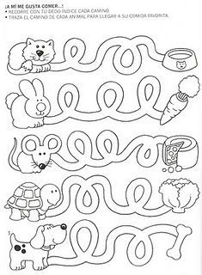

* A MI ME GUSTAR COMER …

Observa las imágenes… y completa para saber que son… con ayuda de un adulto escribe que son













